e-plastory 201X, Nr. X |  | http://e-plastory.com  ISSN 2190-9598

Übersichtsartikel, Artikel, Kurzbeitrag, Bericht

Das Rheingold als Kunst und Stoff –

Audiovisuell-materielles Narrativ für eine potentielle Symbiose von Musik und Naturwissenschaften? []

Wodan Herrgoddala ^{a,}*, Brüni Küre-Wal ^{a,b}, Siegfried Ahnungslos ^{b}
ª Walhalla GmbH, Gladsheimer Weg 1a, 10001 Asenreuth, Oberelysium; w.herrgoddala@oberfranken.de
^{b} Alt-Burgund e.V., Nibelungenstr. 13, 67547 Borbetomagus, Mittelrhenanien; s.ahnungslos@palast.de

* Korrespondenzautor

(Eingereicht: 1. April 2017; akzeptiert: 31. Juni 2016)

R. Wagner gewidmet, in wahrer Wertschätzung vorzüglicher Verdienste auf großen Gebieten köstlicher Kunst.

Kurzfassung: Die Kurzfassung soll alle wesentlichen Punkte des Beitrags vorstellen. Maximal 15 Zeilen, keine Literaturzitate.

Schlüsselwörter: Hagen, Hojotoho, inter-/unterdisziplinär, Klangrausch, Kunst, Musik, Nonsens, Rheingold, Stoff, Walküre.

1. Einleitung
Die Einleitung beschreibt kurz den Zweck des Beitrags und die Einordnung des Inhalts in die Untergebiete der Kunststoffgeschichte.
- Vermeiden Sie im gesamten Beitrag Fremdwörter, wo immer es geht.
- Schreiben Sie einfach, klar, präzise und in möglichst kurzen Sätzen. Vermeiden Sie Ballast und Wiederholungen

2. Hauptteil (Ergebnisse und Diskussion)
Untertitel
Der Hauptteil enthält alle Erkenntnisse und die Diskussionen hierüber.
Berichte, Kurzbeiträge: Bis zu ca. 4 Seiten incl. Bilder und Literatur (ca. 10.0000 Zeichen, ohne Leerzeichen)
Artikel: Bis zu ca. 15 Seiten incl. Bilder und Literatur (ca. 37.500 Zeichen, ohne Leerzeichen)
Artikel: Bis zu ca. 15 Seiten incl. Bilder, Tabellen und Literatur (ca. 37.500 Zeichen, ohne Leerzeichen)
Übersichtartikel: Max. 25 Seiten incl. Abbildungen, Tabellen und Literatur (ca. 62.500 Zeichen, ohne Leerzeichen)
- Text: zweispaltig, Blockrand, Absatz-einzug 0,5
- Keine automatische Silbentrennung.
- „Wörtliche Zitate“: Anführungs-zeichen.
- Handelsnamen: kursiv.
- Fremwörter, lateinische Bezeich-nungen: kursiv, z.B. cantatrix sopranica robusta, gaudium wagnerianis.
- Im Text Hinweise auf Tabellen und Abbildungen: s. Tabelle 1, s. Abbildung 2.
- Fußnoten nur unter bestimmten Be-dingungen.[]

Tabelle 1 Hinweise für die Erstellung von Tabellen 
Tabellen werden direkt in den Text eingebunden. | Tabellen und Abbildungen breiter als Text.

Tabellen werden für sich durchnummeriert und mit selbsterklärenden Text versehen. Nummer und Text stehen oberhalb.
 Direkt unter Tabellen können Hinweise eingefügt werden.

Ein Bild kann entweder mittig, über zwei Spalten oder - wie gezeigt - spaltenmittig in Tabellenform eingefügt werden. Mindestens 300 dpi als JPEG-, Bitmap oder TIF-Format und nicht breiter als der Spaltentext sein.
Abbildungsnummer und -Text stehen unterhalb der Abbildung. Die Herkunft bzw. die Bildrechte müssen angegeben werden.
Hinsichtlich der Bildurheberrechte: beachten Sie die ‚Autorenhinweise‘!

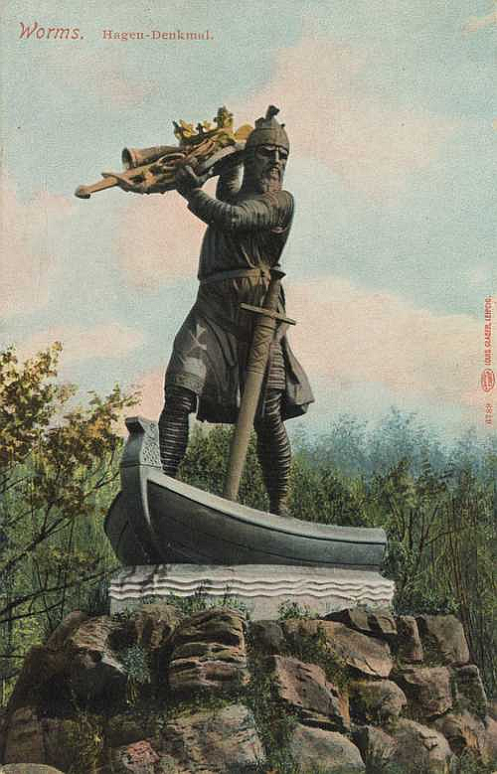

Abb. 1. Worms, Germanien. Erster Umweltsünder in flagranti ertappt: Ein gewisser Hagen von Tronje entsorgt widerrechtlich alten Metallschrott in den Rhein![]

3. Schluss
Im Schluss werden die Ergebnisse kurz zusammengefasst, prägnant die Schluss-folgerungen gezogen, evtl. Ausblicke aufgezeigt oder Verbindungen zu einem Umfeld hergestellt etc..

Danksagung

Die Autoren danken R. Wagner herzlich für seine wertvolle Hilfe bei der Abfassung des Manuskripts.

Literatur

[?] Tabellen können durchbuchstabierte Fußnoten enthalten.
Generell - Literaturzitate automatisch als Endnote eingefügen. - Bei mehrfacher Zitierung der gleichen Quelle: Automatische Querverweise verwenden. - Wo möglich volle, erste Vornamen verwenden. Bei mehreren Vornamens-abkürzungen keine Leerstelle lassen (vgl. ^{[5]}). [?] erweiterte Version eines bereits früher erschienen Artikels Literzitat der früheren Veröffentlichung
[?] URL: http://de.wikipedia.org/wiki/ Hagendenkmal Zeitschriftenzitierung [3] Günter Lattermann, Some Remarks on the Occurrence and Properties of Knödel, Chemistry-A European Journal, 3 (1997), S. 2081. [4] Günter Lattermann, Neue Materialien, Nachrichten aus Chemie, Technik und Labor, 46 (1998), S. 462-462. Buchzitierung [5] Bart G.J. Knols, Ruurt De Jong, Limburger Cheese as an Attractant for the Malaria Mosquito Anopheles Gambiae s.s., Parasitology Today, 12 (1996), S. 151-159. Webseitenzitate [6] Georges Pérec, Experimental demon-stration of the tomatotopic organization in the soprano (Cantatrix sopranica L.); URL: http://www.univ-rouen.fr/LMRS/ Persopage/Grancher/Perec/perec.pdf Wenn Autorenschaft nicht ersichtlich, dann nur: URL: http://www.univ-rouen.fr/LMRS/ Persopage/Grancher/Perec/perec.pdf Wiederholungen Abkürzungen anstatt Vollzitierungen werden verwendet, wenn eine gleiche Publikation bei verschiedener Seitenzahl angegeben wird: [7] ibid., S. 2082 Direkt unter vorhergehendem Originalzitat: ‚ibid‘. (‚ebenda‘, lat.: ibidum). [8] Bart G.J. Knols et.al., Limburger, loc.cit. [5], S. 1122. Nicht direkt unter Originalzitat: ‚loc. cit‘. (‚am angegeben Ort‘, lat.: loco citato; mit Querverweis [X]).

